Číslo objednávky:
24-03-000013/FIL
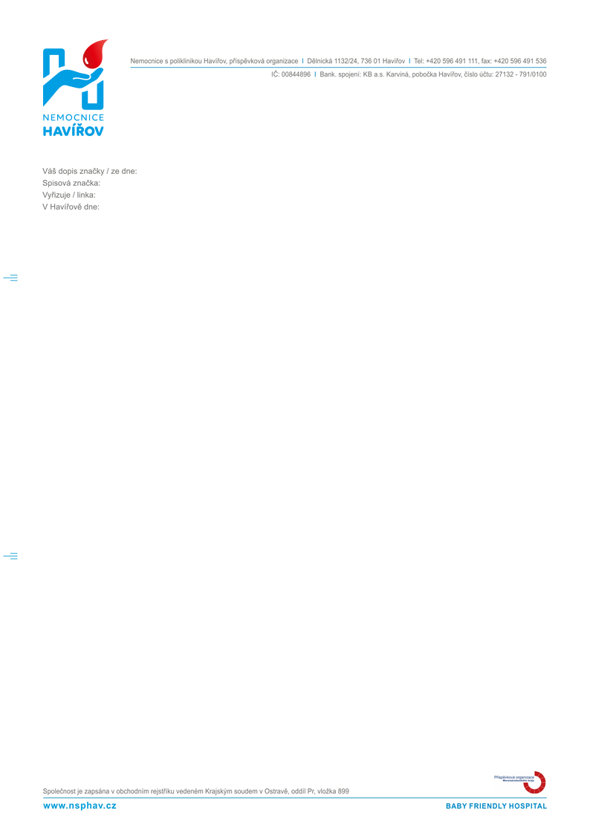
STING ENERGO, spol. s r.o.
Opletalova 608/2
736 01 Havířov Šumbark
IČO: 25351508
Tel. číslo :
Mail : @stingenergo.cz

Havarijní oprava
Limitovaný příslib:
Smlouva:
Kontroloval(a):
Telefon/ mobil | mail  @nemhav.cz | Vyřizuje | v Havířově dne  27.5.2024

Objednávka
Pro odd. / NS:
Objednáváme u Vás úpravu SW stávající regulační podstanice PXC100.E-D v rozvaděči RB-KOT související s instalací nové kogenerační jednotky a připojením nových zařízení MaR.
Nedílnou součástí této objednávky je nabídka, která blíže specifikuje rozsah objednávaných služeb.

TUTO OBJEDNÁVKU, POPŘ. JEJÍ KOPII, PROSÍM, PŘILOŽTE K FAKTUŘE.

Kontaktní osoba : Ing. J. Filipek, referát energetiky, tel. číslo : 603 808 755
Předpokládaná cena/cena dle nabídky:
122 600,- Kč bez DPH.
Termín dodání: dohodou
Platba: fakturou.

Zpracovatel: ………………………………
manažer provozně technických činností

Příkazce: ……………………………………………
technický náměstek

Správce rozpočtu: ………………………………………..
ekonomický náměstek

Objednávku akceptujeme: ……………………. (zde podpis zhotovitele)

Fakturační podmínky: platba bezhotovostním převodem, 45 dnů od doručení faktury.
Žádáme o zasílání faktur na adresu sídla naší organizace uvedené v záhlaví, na oddělení finančního účetnictví. Uvádějte DIČ na fakturách! Na faktuře uveďte číslo objednávky.

